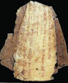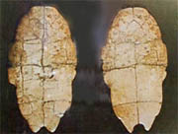
商周（公元前16 - 前11世纪）后期的甲骨文书。甲是指龟甲，骨是指兽骨，主要是牛的肩胛骨，写刻在甲骨上的文字被后人称为甲古文。因这些文字是商王朝用龟甲兽骨占卜凶吉时写刻的卜辞和有关的记事文字，故又被称作契文、卜辞；又因甲骨最初出土于河南安阳小屯村的殷墟，故又被称作殷墟甲骨或殷墟文字。甲骨是历史上一种重要的文字载体。

